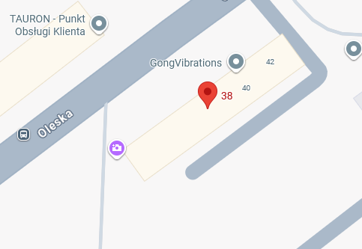
nr ogłoszenia: 1/2026

Informacja dotycząca lokalu mieszkalnego:
Kondygnacja: | Parter |  | Przedpokój: | 2,65 m2
Pow. Użytkowa | 31,45 m2 |  | Kuchnia: | 12,25 m2
Pokój 1 | 14 m2 |  | WC | -
Pokój 2 | - |  | Łazienka: | -
Pokój 3 | - |  | Łazienka + WC | 2,55 m2

Wyposażenie i stan techniczny lokalu:
Winda: | NIE |  | Balkon: | NIE
Ogrzewanie: | Elektryczne

Wymogi względem lokalu na zamianę:
- Mieszkanie nie mniejsze niż 40 m2
W przypadku zainteresowania powyższą ofertą prosimy o kontakt telefoniczny z Wydziałem Lokalowym
tel: 077/ 54-11-338

